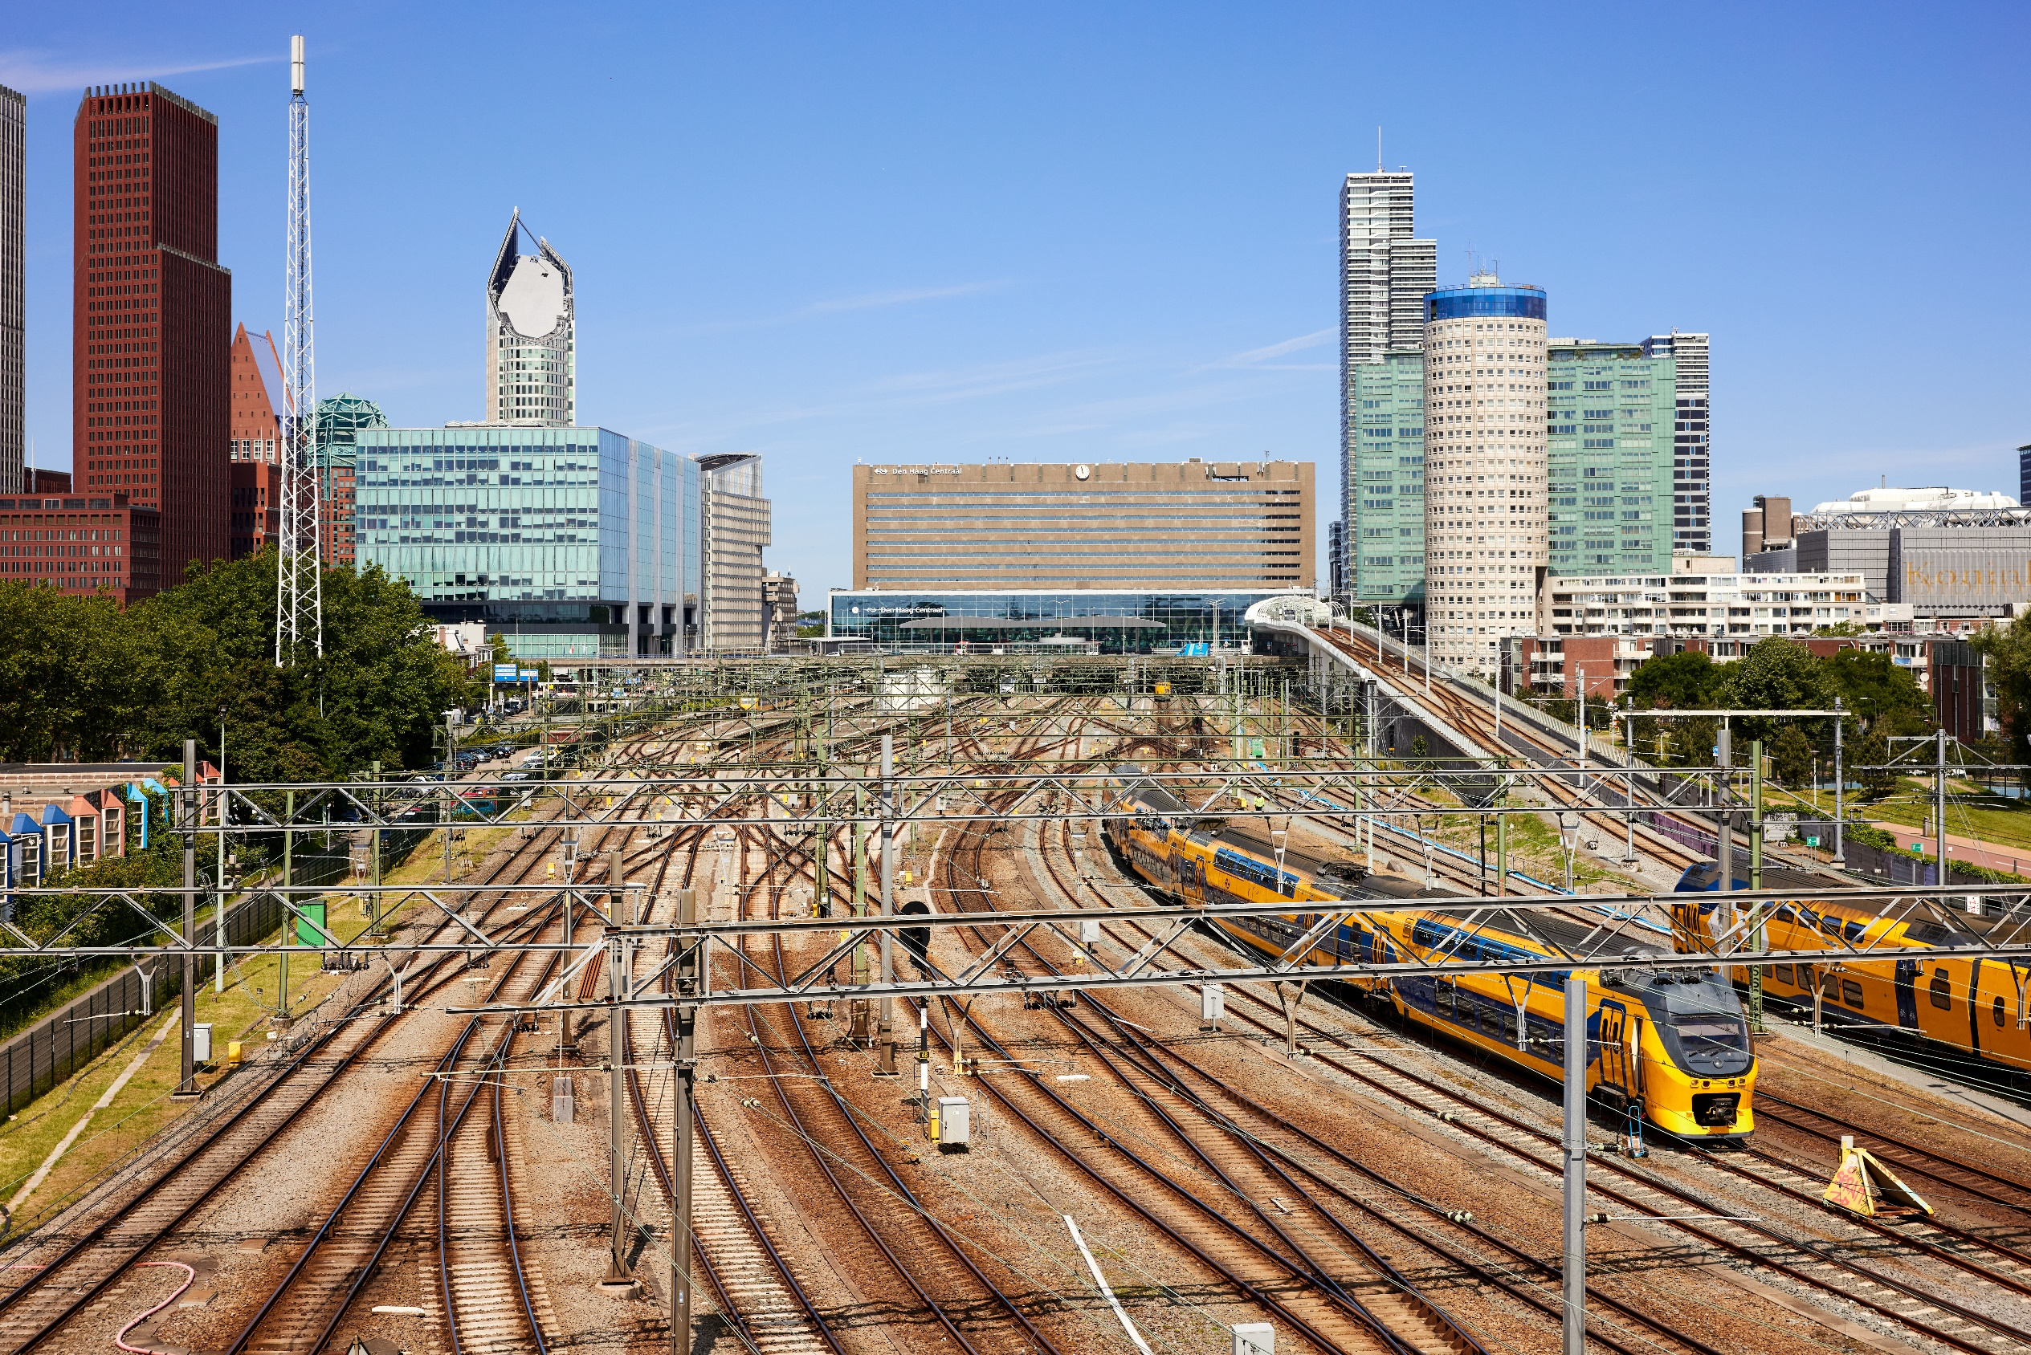

Vragenlijst
Marktconsultatie 360-graden panoramafoto’s ProRail

Vragen

- Indien u dat wenst kunt u hier een korte introductie opnemen
- Het is voor ProRail belangrijk om op de foto’s voldoende details te kunnen zien om objecten te herkennen, de conditie van objecten te beoordelen en de opschriften van verkeersborden te kunnen lezen. Een hoge resolutie is dus gewenst. In welke resoluties kunnen de foto’s geleverd worden en licht toe waarom dat genoeg is?
- Bent u in staat om het gehele dekkingsgebied één keer per jaar in beeld te brengen, uitgaande van ongeveer 6400 kilometer aan voor auto’s toegankelijke openbare weg binnen 100 meter van het spoor? Zie ook https://www.prorail.nl/siteassets/homepage/reizen/documenten/pr_spoorkaart_nl2024_web.pdf

Indien u niet in staat bent het hele gebied in beeld te brengen, voor welk deel zou dit wél gelden?
- Uitgaande van ongeveer 6400 kilometer aan voor auto’s toegankelijke openbare weg binnen 100 meter van het spoor, wat zou voor uw onderneming de doorlooptijd zijn voor het inwinnen van beeldmateriaal? Doorlooptijd wordt gedefinieerd al de tijd tussen het moment van verstrekken van de opdracht tot het opleveren van het eindproduct.
- Is het voor het systeem dat uw onderneming wil gaan inzetten mogelijk om tegelijk met het inwinnen van de foto’s bijbehorende LIDAR-puntenwolken in te winnen?
- Wat is de nauwkeurigheid in centimeters voor de absolute positiebepaling van X,Y,Z coördinaten van het middelpunt van de foto’s?
- ProRail wil de mogelijkheid verkennen om foto’s in te winnen van openbare wegen in de directe omgeving van het spoor die niet per auto te bereiken zijn, denk hierbij aan fietspaden, onverharde wegen, voetpaden, enz. Ziet u mogelijkheden foto’s te maken vanaf deze wegen?
- ProRail wil de mogelijkheid verkennen om foto’s in te winnen vanaf haar eigen terreinen en emplacementen. Dit vergt, gezien veiligheidsmaatregelen en toegankelijkheid een intensieve afstemming met de leverancier. Dit in acht nemende, ziet u mogelijkheden foto’s te maken vanaf eigen terreinen van ProRail?
- De maximale contractduur is acht jaar. In dit tijdsbestek kunnen er allerlei technologische ontwikkelingen zijn voor het inwinnen van de foto's en LiDAR-puntenwolken. Welke kansen en risico’s ziet u op het gebied van technische ontwikkelingen en wat wilt u meegeven voor de aanbesteding op dit vlak?
- In de scope worden één hoofdvraag en drie optionele vragen genoemd:
- Hoofdvraag: foto’s voor 6400 km openbare weg binnen 100 meter van het spoor toegankelijk per auto.
- Optionele vraag: foto’s in te winnen vanaf openbare wegen die niet toegankelijk zijn per auto zoals voetpaden, ruiterpaden, fietspaden en onverharde wegen.
- Optionele vraag: foto’s in te winnen van emplacementen en andere eigen terreinen van ProRail.
- Optionele vraag: Bijbehorende LiDAR-puntenwolk.

Kunt u per punt aangeven welk prijsmodel uw voorkeur heeft?
- Kunt u voor de budgetteringsdoeleinden van ProRail per scope-deel, zoals door u beantwoord in de voorgaande vraag, een bandbreedte en/of richtprijs afgeven voor de gevraagde dienstverlening? Voor de volledigheid, alle ontvangen (prijs)informatie wordt als vertrouwelijk beschouwd.
- Kunt u toelichten hoe uw verdienmodel er uit ziet ervan uitgaande dat ProRail het niet-exclusieve gebruiksrecht van de beelden vereist? Wat zijn voor u belangrijke voorwaarden die moeten worden ingevuld, zoals afnamegarantie, duur overeenkomst etc?
- Zijn er andere opmerkingen die u wilt meegeven aan ProRail in het kader van deze voorgenomen opdracht?

